ЧЕЛЯБИНСКАЯ ОБЛАСТЬ

АДМИНИСТРАЦИЯ
ЗЛАТОУСТОВСКОГО ГОРОДСКОГО ОКРУГА
ПОСТАНОВЛЕНИЕ

20.03.2026 г. | № | 90-П/АДМ
г.Златоуст
О подготовке и реализации бюджетных инвестиций
в приобретение в муниципальную собственность Златоустовского городского округа объектов недвижимого имущества – помещений многоквартирных домов, признанных непригодными для проживания

В соответствии с решением Собрания депутатов Златоустовского городского округа «О внесении изменений в решение Собрании депутатов Златоустовского городского округа от 18.12.2025 года № 90-ЗГО «О бюджете на 2026 год и плановый период 2027 и 2028 годов»,
ПОСТАНОВЛЯЮ:
1. Приобрести в муниципальную собственность Златоустовского городского округа объект недвижимого имущества – нежилое помещение
в многоквартирном доме, признанное непригодным для проживания,
в соответствии с приложением.
2. Пресс-службе Администрации Златоустовского городского округа (Семёнова А.Г.) разместить настоящее постановление на официальном сайте Златоустовского городского округа в сети «Интернет».
3. Организацию выполнения настоящего постановления возложить
на председателя Комитета по управлению имуществом Златоустовского городского округа Турову Е.В.
4. Контроль за выполнением настоящего постановления оставляю
за собой.
Первый заместитель Главы Златоустовского городского округа | 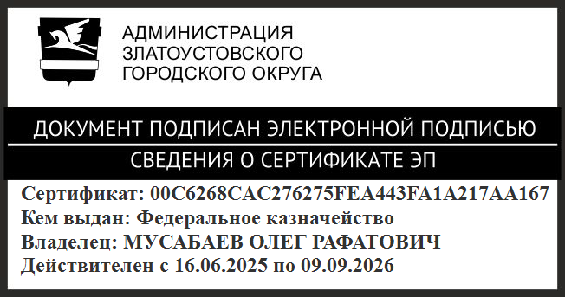 | О.Р. Мусабаев

ПРИЛОЖЕНИЕ
Утверждено
постановлением Администрации
Златоустовского городского округа
от 20.03.2026 г. № 90-П/АДМ

Информация в отношении объекта недвижимого имущества - нежилого помещения

№ п/п | Наименование объекта недвижимого имущества | Направление инвестирования | Наименование главного распорядителя средств бюджета Златоустовского городского округа | Общая площадь жилого помещения (кв. метров) | Срок приобретения объекта недвижимости | Стоимость приобретения (рыночная стоимость) (рублей) | Распределение (по годам) стоимости приобретения объекта недвижимости | Общий (предельный) объем инвестиций рублей) | Распределение (по годам реализации) общего (предельного) объема инвестиций, рублей
1 | Помещение, назначение: нежилое, расположенное  по адресу: Челябинская область, г. Златоуст,  ул. им. Н.А. Некрасова, дом 3, пом. 1/1 (общей площадью 136,6 кв. м) | Приобретение недвижимого имущества  в собственность Златоустовского городского округа | Комитет  по управлению имуществом Златоустовского городского округа | 136,6 | Март 2026 года | 5 487 460,00 | 2026 г. -  5 487 460,00 | 5 487 460,00 | 2026 г. -  5 487 460,00
 | Итого |  |  | 136,6 |  | 5 487 460,00 |  | 5 487 460,00

